https://www.delo.si/kultura/oder/kolektiv-je-vsebina-ne-forma/

Kolektiv je vsebina, ne forma
Gledališki kolektiv Beton Ltd. praznuje desetletnico delovanja – Še naprej so zavezani iskanju intuitivnih metodologij
Odpri galerijo
Gledališka predstava Vse, kar smo izgubili, medtem ko smo živeli, ki je polna bleščic, pesmi in šampanjca, poteka v grenko-sladki luči izvrženosti srednjih generacij, izgubljenega časa in razvrednotenja vrednot. Foto Borut Peterlin

Andreja Kopač
04.12.2020 ob 11:00
04.12.2020 ob 11:11

Poslušajte
Čas branja: 12:16 min.

Delite
Gledališki kolektiv Beton Ltd., ki ga sestavljajo igralci Katarina Stegnar, Primož Bezjak in Branko Jordan, letos ne praznuje zgolj desetletnice delovanja, temveč hkrati skuša reflektirati in zastaviti stvari za naprej ter ob tem iskati nove uprizoritvene formate, ki izhajajo iz tem, vsebin in atmosfere, kot jo občutijo ustvarjalci tako skupaj kakor posamično. Družba z omejeno odgovornostjo (Ltd.) v časih omejenega gibanja, zatiranja svobodne misli in divjanja hierarhične, žaljive avtoritarno posredovane komunikacije oblasti je pravi naslov za mišljenje drugačnega so-delovanja, kakor so ga razvili v skupnih projektih med letoma 2010 in 2020 in kakor ga bodo v zavezanosti iskanju intuitivnih metodologij razvijali v prihodnje.

Omen est nomen
Tam daleč stran – uvod v ego-logijo, Rečem, kar mi rečejo, naj rečem, Vse, kar smo izgubili, medtem ko smo živeli, Upor ni človek, Ich kann nicht anders, Große Erwartungen/Velika pričakovanja in Mahlzeit so naslovi sedmih predstav, od katerih ima vsaka tako unikatno vsebinsko podstat, kakor vsebuje eksperimentiranje z uprizoritveno formo in načinom igre. Katarino Stegnar, Primoža Bezjaka in Branka Jordana je najprej združil študij na Akademiji za gledališče, radio, film in televizijo, zatem pa dolgoletno sodelovanje v skupini Betontanc režiserja Matjaža Pograjca. Leta 1999 sta Katarina Stegnar in Primož Bezjak prvič nastopila skupaj v predstavi Skrivni seznam sončnih dni, nato z Brankom Jordanom v predstavi Soba srečanj (2002).
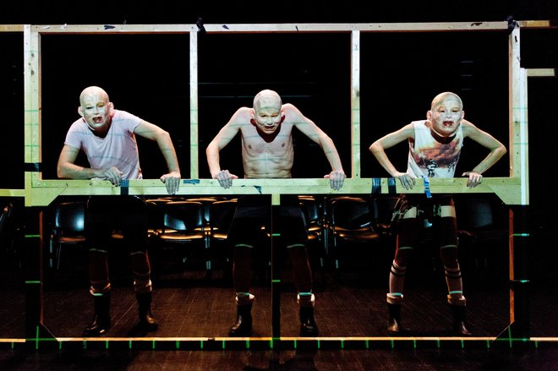
Predstava Große Erwartungen/Velika pričakovanja deluje kot ostalina, sediment javnega govora, logike in smisla. Foto Nada Žgank
Od tedaj so skupaj (poleg drugih sodelavcev) nastopili v šestih predstavah Betontanca, ki so potekale večinoma v sodelovanju s tujimi koproducenti (nizozemska skupina Jonghollandia, latvijska skupina UMKA, francoska glasbena skupina EZ3kiel, japonska skupina Original Tempo) in z gostovanji obredli številne države. Sad tega je posebna povezanost, neposrednost v komunikaciji, ogromno anekdot. V tem obdobju se je skupina Betontanc izjemno internacionalizirala ter razvila kompleksnejše in bolj razvejene poetike. Ravno sodelovanje z nizozemsko skupino Jonghollandia, ki danes deluje pod imenom Wunderbaum (v predstavi Everybody for Berlusconi, 2004) in je delovala kot kolektiv igralcev brez režiserja, je trojici dalo zagon za razvijanje lastnih formatov in ustanovitev družbe z omejeno odgovornostjo Beton Ltd., ki od začetka deluje v okviru zavoda Bunker, medtem ko so trije projekti nastali tudi na povabilo Anton Podbevšek Teatra.

Psi lajajo, igralec igra dalje
Že v prvi predstavi Tam daleč stran – uvod v ego-logijo (2010) zastavijo raven premisleka, ki združuje globalne probleme (taljenje ledu, ogrožanje živalskih vrst, izginjanje naravnih habitatov) s simboličnim navezovanjem na mesto človeka v sistemu, kar v drugi predstavi Rečem, kar mi rečejo, naj rečem (2012) »umestijo« nekoliko bližje; v izčrpavajoče okolje evropskih tolmačev, v sivo kolesje birokratizmov in besedičenja. S tem v beckettovskem smislu izpostavljajo krizo jezika, odsotnost pobega in erozijo misli. V prvih dveh predstavah (v drugi je sodelovala tudi igralka Daša Doberšek) si postavijo koordinate delovanja, ki ga opredeljujejo navezovanje na družbeno problematiko, zavezanost pretvorbi konkretne situacije v gledališko formo in tehnika snovalnega gledališča, pri čemer so vsi večinoma tudi avtorji uprizoritvenih tekstov. Njihov jezik je tudi zelo gibalen.
Primož Bezjak: »Telesnost ni uporabljena zgolj kot orodje transformacije, temveč gre predvsem za odpiranje asociativnega polja in abstraktnosti. Ker izhajamo iz fizičnega gledališča, je to eden od naših primarnih načinov izražanja. Telesnost/fizičnost je sicer odvisna od koncepta predstave; pri vsakem projektu se na začetku odločimo, ali bomo 'švicali' ali ne.« V tretji predstavi Vse, kar smo izgubili, medtem ko smo živeli (2014) se tudi sicer precej prepotijo, saj je predstava intenziven preplet treh žanrov kot izsekov iz obdobja konca sedemdesetih let (rojstvo), časa mature kot odraščanja ter aktualne situacije, s čimer se razgrne problematika družbenotranzicijske pozicije posameznika, ki je odrasel v enem sistemu, živi pa v drugem. Predstava, polna bleščic, pesmi in šampanjca, poteka v grenko-sladki luči izvrženosti srednjih generacij, izgubljenega časa in razvrednotenja vrednot.
Te so v naslednji predstavi Upor ni človek (2015) uprizoritveno izrazito drugače strukturirane, medtem ko se perspektiva časa premakne v prihodnost (v predstavi so pretvorjeni v starce z odlikovanji), medij pa razširjen z uporabo filma (v sodelovanju z uveljavljenimi novomeškimi filmskimi režiserji Rokom Bičkom, Žigo Vircem in Klemnom Dvornikom) ter s psom na odru. Od tu naprej se njihov uprizoritveni format preobrne v intimizem, ob čemer začnejo bolj eksperimentirati s prostorom (Toni Soprano Meneglejte in Sonda/Miha Horvat), zvokom (Dead Tongues/Jure Vlahovič, Janez Weiss), odrskimi atmosferami in pogledom gledalca.

Apokalipsa pred Apokalipso
Nemški cikel treh predstav opredeljuje predvsem oblika kolektivnega intimizma ali intimnega kolektivizma v smislu dvojnega kodiranja, po katerem se kritika sistema, interni odnosi in zasebni pogledi na svet protagonistov lupijo oziroma obračajo navzven; v predstavi Ich kann nicht anders (2016) je tovrstni postopek morda izpeljan najbolj strukturirano in natančno. Gledalci smo postavljeni v postapokaliptično situacijo, v kateri dogajanje poteka kot v nekakšnem opuščenem bunkerju in stalkerskem smislu boja za obstanek, medtem ko igralci spretno preigravajo diskurzivne valove med osebno komunikacijo, kritiziranjem zunanjega sveta in notranjo nemočjo, da bi se iz tega izvlekli ali pobegnili. V tem kontekstu naslednja predstava Große Erwartungen/Velika pričakovanja (2018) deluje kot ostalina, sediment javnega govora, logike in smisla. Gledalci smo nagovorjeni z otroško govorico, koreografija je poenostavljena, gledališki prostor pa obrnjen »na glavo«; v prostoru so na novo postavljena sedišča za gledalce, medtem ko so običajna sedišča spremenjena v monumentalno gledališko scenografijo, ki je na poti do razsutja. Vse skupaj srhljivo napoveduje razvrednotenje vsega postavljenega, znanega.
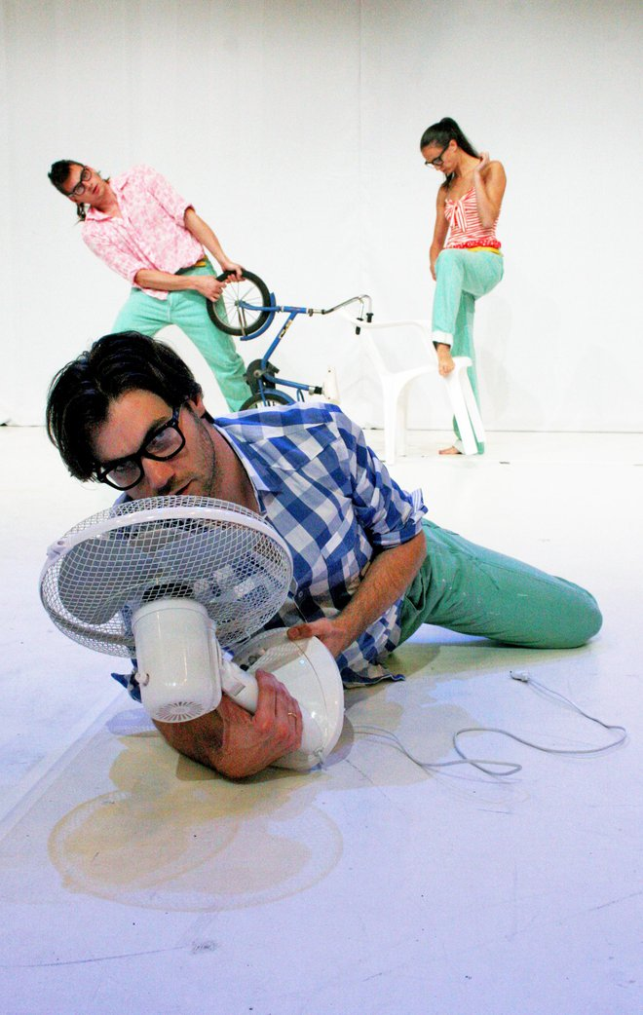
V predstavi Tam daleč stran – uvod v ego-logijo ustvarjalci premislek o globalnih problemih simbolično navežejo na mesto človeka v sistemu.
Foto Urška Boljkovac
Govorica izginja in se rahlja, način naslavljanja gledalcev se pretvarja v infantilizem, igralci se iz figur spreminjajo v karikature, medtem ko stopijo v ospredje vizualni efekti, glasba in kostumografija. Slika odraslih otrok v planšarskih opravah. Ruralni nasilneži? Potisnjenci na rob? Gledališki aktivisti? Belopolti kapitalisti? Ali mi vsi s pozicije, kako sistem gleda na nas? Ob gledanju predstave se občuti nelagodje, ki vzbudi željo po odmoru od zgodovine. Zadnja predstava Mahlzeit (premiera 19. decembra 2019) prinese prav to, saj napoveduje premor, malico, čas obedovanja in druženja. Gre za obrat znotraj skupine, da elementi, ki so po navadi v ozadju (glasba in vizualna podoba), stopijo v ospredje, in nastane koncert, na katerem se igralci skupaj z glasbeniki znajdejo na odru kot pevci in interpreti, medtem ko se obiskovalci »krmimo« s hrenovko in žemljico pod odrom za ogromno mizo, kjer lahko v miru poslušamo, mislimo in se čudimo. In zdi se, kot da bi nemški cikel napovedoval politično in koronsko kataklizmo javnega življenja, ko lahko v miru malicamo samo doma.

Kolektiv(nost), resnica in skok na glavo
Od 17. stoletja naprej se po ruskem literarnem zgodovinarju Mihailu Bahtinu vloga karnevala tako rahlja, da ni več mesto svobode in dionističnega nagona, temveč postaja vsakdanji, institucionalizirani in ne prav poseben pojav. Koncept karnevala se danes kaže kot fragmentirana, marginalizirana in sublimirana forma in kot taka deluje naprej, a ima za človeško družbo, tako kakor gledališče, univerzalni pomen. Če Beton Ltd. v določenem smislu preizkuša meje gledališkega jezika prek spremenjene forme karnevalskosti, je v njihovem jeziku zaslediti tudi nekaj univerzalno bahtinovskega, zlasti v navezavi na koncept filozofije dejanja, etike in estetike. Ta med drugim predvideva edinstvenost posameznika (v kolektivu) zgolj do mere, do katere je to edinstvenost mogoče konkretizirati. Posameznik je za Bahtina nikoli dokončana, večno spreminjajoča se entiteta, ki je neprestano pod vplivom ostalih, a hkrati glas, ki govori sam zase in omogoča misliti večglasni koncept resnice, ki je vedno skupek medsebojno obravnavanih, čeprav nasprotujočih si trditev znotraj okvirov resničnega dogodka.
Različne pozicije pogleda v svojih predstavah preigrava tudi Beton Ltd. v smislu skupne identitete, ki ne pripada posamezniku, temveč si jo delijo tako člani kot sodelavci kolektiva. Njihov jezik je živ, prisoten, piker, oster, pronicljiv. Tako na vajah kakor v predstavah. Kako torej delajo skupaj? Branko Jordan delovanje povezuje s konceptom Jacquesa Ranciera Emancipirani gledalec, ob čemer izpostavlja emancipiranega igralca, ki ga razume kot ustvarjalca, ki si želi prevzeti več odgovornosti v procesu ustvarjanja ali celo določenega dela umetniškega življenja in je pripravljen to odgovornost tudi izvajati, jo preizkušati in se z njo soočiti. »Razumem ga kot igralca, ki se ne distancira od odločitev in posledic ter se sklicuje zgolj in samo na to, da je zgolj igralec v (družbeno in umetniško) predpisani, določeni vlogi,« je povedala Katarina Stegnar. »Beton Ltd. ima precej ohlapno, odprto, intuitivno metodologijo, v kateri je svoboda ustvarjanja tudi pritisk. Nedoločitev metodologije je sestavni del našega postopka.«
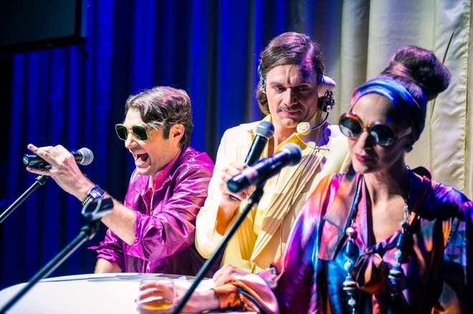
Utrinek iz predstave Vse, kar smo izgubili, medtem ko smo živeli. Foto Borut Peterlin
Ob tem se zdi, da je treba za doseganje resnice predstav kolektiva Beton Ltd. te zajeti celostno; videti, slišati, izkusiti, misliti. Le tako se lahko gledalcu, velikokrat tudi post festum, odprejo kanali, kako misliti različne moduse resnic uprizarjanja trenutka skozi režim kolektivnosti. Vsi menijo, da bolj ko se pogovarjajo, manj je racionalnih balastov in bolj natančno pridejo do občutja, ki si ga želijo vzpostaviti. Različne ideje gnetejo skupaj toliko časa, dokler ne pride ven forma, o kateri se vsi strinjajo, da je prava. Vedno pa je zraven tudi ščepec ironije, humorja in groteske. In kako naprej?
Primož Bezjak je pojasnil: »V prihodnje bi si želel predvsem večjo interdisciplinarnost znotraj projektov, ne samo predstav, večje sodelovanje oziroma skupno ustvarjanje s širokim spektrom domačih in tujih znanstvenikov in strokovnjakov.« Branko Jordan je dodal: »V prihodnosti vidim predvsem dve smeri: poskus razpiranja kolektiva v smislu sodelovanja z mlajšimi, mladimi ustvarjalci (ustvarjanje priložnosti), po drugi strani pa pripravo terena za bolj interdisciplinarne projekte in odmik od tradicionalne odrske mašinerije.« Katarina Stegnar je povedala: »Naša (moja) želja je širitev nehierarhičnega načina delovanja na več sodelavcev, predvsem sodelavcev, ki bodo z nami delili oder. Ta skok na glavo bomo morali kmalu izvesti.«

